**SlimePlanet**

게임 소개

포켓몬 고에서 기본 아이디어를 따온 게임. 플레이어의 걸음을 측정하여 일정 걸음 이상을 걸으면 슬라임을 잡아 수집하는 게임 메커니즘을 가진다. 뒤끝을 사용하여 서버를 만들어 통신하였다.

로그인 화면

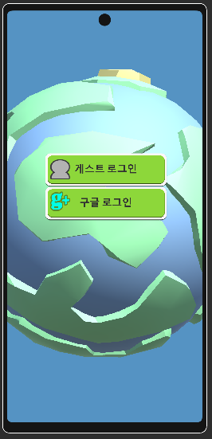

로그인은 2가지 방식으로 계획했다. 구글 로그인과 게스트 로그인인데 이 중 게스트 로그인 방식만 구현이 된 상태이다. 로그인에 성공하면 서버로부터 사용자의 정보를 가져온다. 새로운 유저일 경우 새로운 데이터를 생성한다.

메인화면

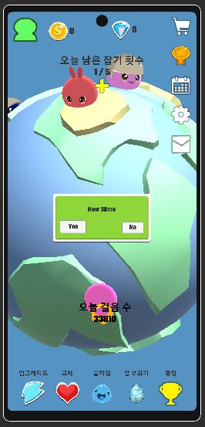

화면 상단에는 플레이어의 재화를 확인할 수 있도록 하였고 화면 하단에는 여러 핵심기능들, 우측에는 퀘스트, 공지사항, 메시지 등 부가적인 기능들을 담당하는 버튼을 배치하였다.

메인화면의 중앙에 행성을 만들어 잡은 슬라임 중 20마리까지의 슬라임이 앱 실행시 생성되어 배치되도록 하였다. 행성 중앙에 중력을 만들고 행성 주위로 랜덤한 위치에 슬라임을 생성하여 행성의 표면에 있을 수 있도록 하였다.

만보기 api를 가져와 플레이어의 걸음을 측정하고 일정 범위내에 랜덤 함수를 통해 슬라임이 스폰되도록 하였다. 예를 들어 스폰되는 기준 걸음이 500걸음이고 현재 걸음이 100걸음이라면 1부터 500까지 랜덤한 숫자를 얻어 현재 걸음 이하이면 스폰되는 방식이다. 코루틴을 사용하여 5초에 한 번씩 판정하도록 하였다.

슬라임이 생성되면 AR씬으로 넘어가 plane detect를 실행 후 화면의 1/3 되는 지점에 슬라임이 생성되게 하였다.

업그레이드

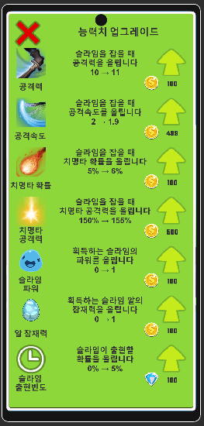

플레이어가 재화를 사용하여 능력치를 업그레이드할 수 있다. 각각의 카테고리에 대한 설명과 업그레이드 버튼을 배치하였다. 플레이어의 재화가 부족한 경우에는 업그레이드 버튼이 반투명 상태가 되고 재화가 충분하면 선명한 상태가 된다. 업그레이드가 완료되면 업그레이드 상태를 저장하는 변수와 변화된 재화를 서버로 보내 저장한다.

슬라임 교배

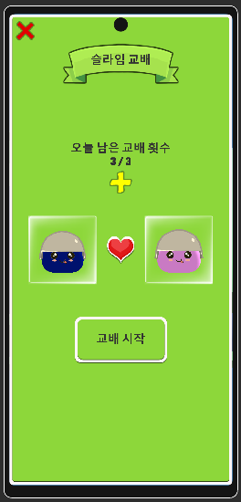

슬라임 교배는 획득한 슬라임을 선택하여 교배를 통해 슬라임 알을 얻을 수 있는 기능이다. 슬라임 선택 버튼을 누르면 슬라임 목록UI를 띄우고 슬라임을 선택할 수 있게 한다. 슬라임이 2마리 선택되면 교배를 통해 알을 얻을 수 있다. 알의 잠재력은 선택된 슬라임의 파워의 평균값 +- 10으로 설정하였으며 범위 내에서 랜덤하게 책정된다. 알에서 나오는 슬라임의 타입은 선택된 슬라임의 타입을 우선적으로 40%, 40%로 설정하고 나머지 타입의 슬라임을 각각의 확률로 나누었다.

교배에 성공하는 경우 교배 횟수가 차감되며 획득한 알의 정보와 교배횟수를 서버에 보내어 저장한다. 추가적으로 재화를 소비해 하루에 정해진 교배 횟수를 늘릴 수 있도록 하였다.

슬라임 인벤토리

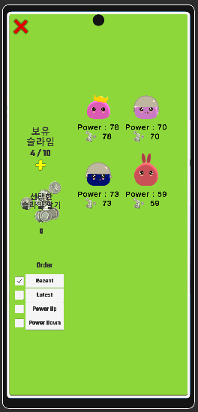

슬라임은 string으로 코드를 만들어서 데이터를 저장했다. 처음 두자리는 슬라임 타입, 다음 9자리는 rgb 값을 저장하였다. 그 다음 3자리는 파워, 다음 자리는 슬라임을 잡은 날짜를 기록하였다. 그리고 마지막 자리는 슬라임 리스트 숫자를 넣었다. 뒤끝에서는 string 타입은 20개 까지 저장이 가능한데 보관할 수 있는 슬라임 한도를 100까지로 설정했기 때문에 슬라임 리스트를 10개 단위로 쪼개어 관리하였다. 그래서 마지막 자리에 몇 번째 리스트에 기록되어 있는지 확인하는 용도로 숫자를 하나 넣었다. 이렇게 함으로써 슬라임을 잡거나 팔았을 때 모든 슬라임의 코드를 서버에 업로드하는 대신 각 그룹에 있는 10개의 슬라임들만 업데이트 함으로써 서버의 부하를 줄였다. 위의 코드들을 토대로 날짜순, 파워순으로 슬라임들의 순서를 정렬할 수 있는 기능을 넣었다.

슬라임을 선택하면 반투명 상태로 직사각형 프레임이 씌워지고 그렇게 선택한 슬라임을 팔아 플레이어의 골드를 늘릴 수 있도록 하였다.

슬라임들은 저장된 코드에 따라 생성된 후 3d로 레이아웃을 하여 인벤토리에 표시된다.

슬라임 알 부화

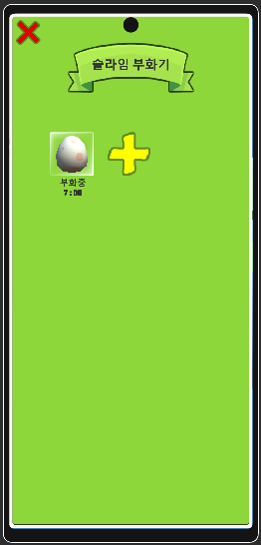

슬라임 알 또한 코드를 통해 정보를 저장한다. 알 또한 100개 까지 저장할 수 있으며 10개 단위로 쪼개어 서버에 저장한다. 알 리스트 넘버, 부모 슬라임 타입1, 부모 슬라임 타입2, 잠재력, 부화시간, 현재 부화시간, 인큐베이터 숫자 순으로 코드가 구성된다. 잠재력에 따라 부화시간은 차이가 있으며 +버튼을 통해 다이아를 소비해 부화기 슬롯을 늘릴 수 있다.

빈 부화기를 클릭하면 슬라임 인벤토리와 같이 알 인벤토리로 이동하며 부화시킬 알을 선택할 수 있다. 부화를 시작하면 현재 부화시간이 서버에 저장되며 다시 접속하면 서버에 접속된 부화시간과 현재시간의 차이를 계산하여 부화까지 남은 시간을 알려준다.

랭킹 화면

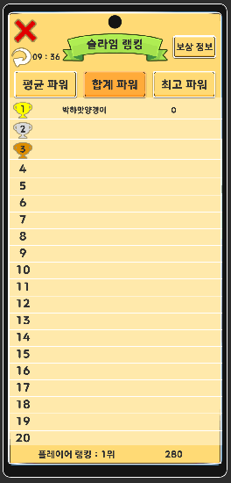

랭킹의 경우 3가지의 카테고리로 구성하였다. 슬라임의 평균, 합계, 최고 파워를 기준으로 랭킹을 집계한다. 뒤끝의 기능을 이용하여 매주마다 랭킹에 따라 보상을 지급하도록 설정하였다. 처음 랭킹메뉴에 들어오면 랭킹을 최신화 하고 반복적인 랭킹 최신화로인한 서버의 부하를 막기 위해 10분마다 최신화 할 수 있는 버튼을 만들었다.

그 외 부가기능(우편함, 공지사항)

